Лабораторная работа №2

по курсу

"Разработка ПО"

Выполнил: Басков А.А.

Проверил: Иванов А.М.

**1) Задание**

Создать Eclipse-проект с векторной фигуркой в соответствии со своим вариантом задания и требованиями, добавить его в репозитарий системы контроля версий.

**2) Цель работы**

Цель работы — формирование у студентов ряда навыков:

* Использование передовых технологий разработки GUI толстых клиентов
* Использование DSL языков на примере Xtend2

Основы работы в системе контроля версий Git

**3) Фигурка**

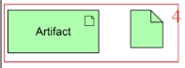

**4) Структура проекта**

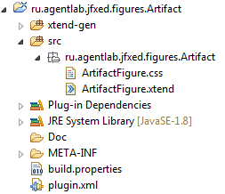

**5) Исходный код программы**

**package** ru.agentlab.jfxed.figures.Artifact

**import** de.fxdiagram.core.XNode

**import** ru.agentlab.jfxed.IFigure

**import** javafx.scene.text.Text

**import** javafx.scene.Group

**import** javafx.scene.shape.Rectangle

**import** javafx.scene.shape.Polyline

**public** **class** ArtifactFigure **extends** XNode **implements** IFigure {

**val** nameTextBox = **new** Text

**var** String name

**new**(String name) {

**super**(name)

**this**.name = name

}

**new**() {

**super**("Class")

name = "Artifact"

node = **new** Group => [

stylesheets += ArtifactFigure.getResource("ArtifactFigure.css").toExternalForm()

children += **new** Rectangle => [

styleClass += "artifact-Rect"

width = 340

height = 170

]

children += nameTextBox => [

styleClass += "artifact-Text"

text = name

translateX = 60

translateY = 105

]

children += **new** Group => [

children += **new** Polyline(

0, 0,

35, 0,

55, 20,

55, 60,

0, 60,

0, 0

)

children += **new** Polyline(

35, 0,

35, 20,

55, 20

)

translateX = 265

translateY = 15

]

]

node.setScaleX(0.5)

node.setScaleY(0.5)

}

**def** **override** setName(String name) {

nameTextBox.text = name

}

**def** getName() {

nameTextBox.text

}

**override** getRoot() {

**return** **this**

}

}

**6) Результат**

